№ 7(28)
АПРЕЛЬ 2018
Орган издания Инсарской средней школы №2. Издаётся с 2014 года.
Наш девиз:
«Импульсивная страна –
Это школа номер два.
Мы газету создаём, новости в ней пишем,
Обо всех мы знаем всё и вестями дышим»

ЛЫЖИ
Представители нашей школы отличились в VIII традиционных республиканских соревнованиях по лыжным гонкам, посвящённых - памяти Председателя Госсобрания РМ, полного кавалера орденов Славы В.А.Кечкина. Победителями и призёрами стали как учащиеся ИСОШ № 2, так и педагоги. Первые места на счету А.Панюшкиной, Т.В. Синякиной, Ю.Асташкиной, вторые заняли Д.Панюшкина, Е. Евстифейкин, Т.В.Донина и О. Евстифейкин, третьими финишировали А.Петрова и В.Петров. Поздравляем их с успешным выступлением!!!
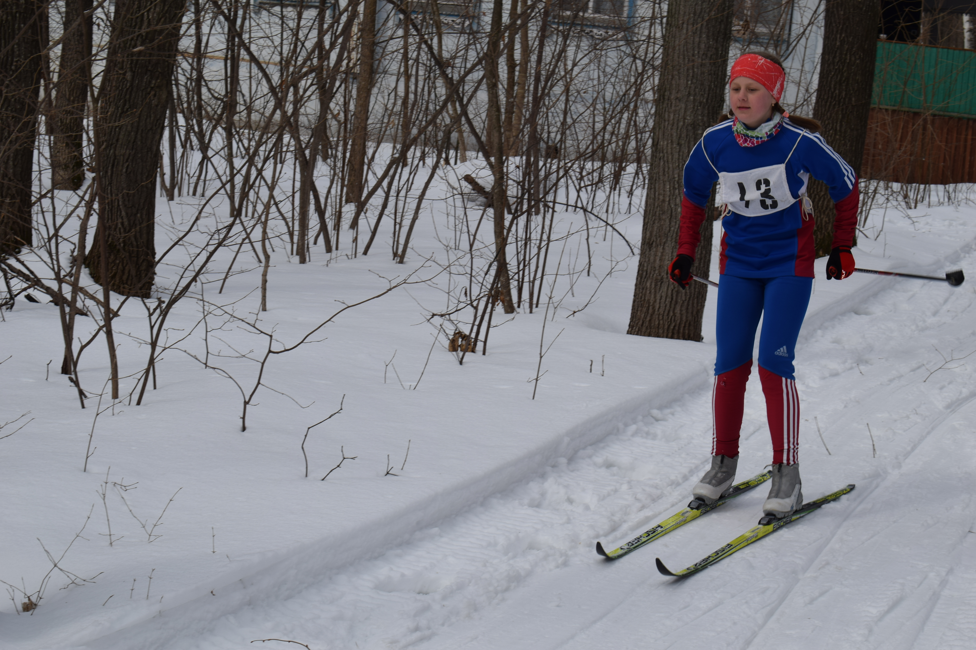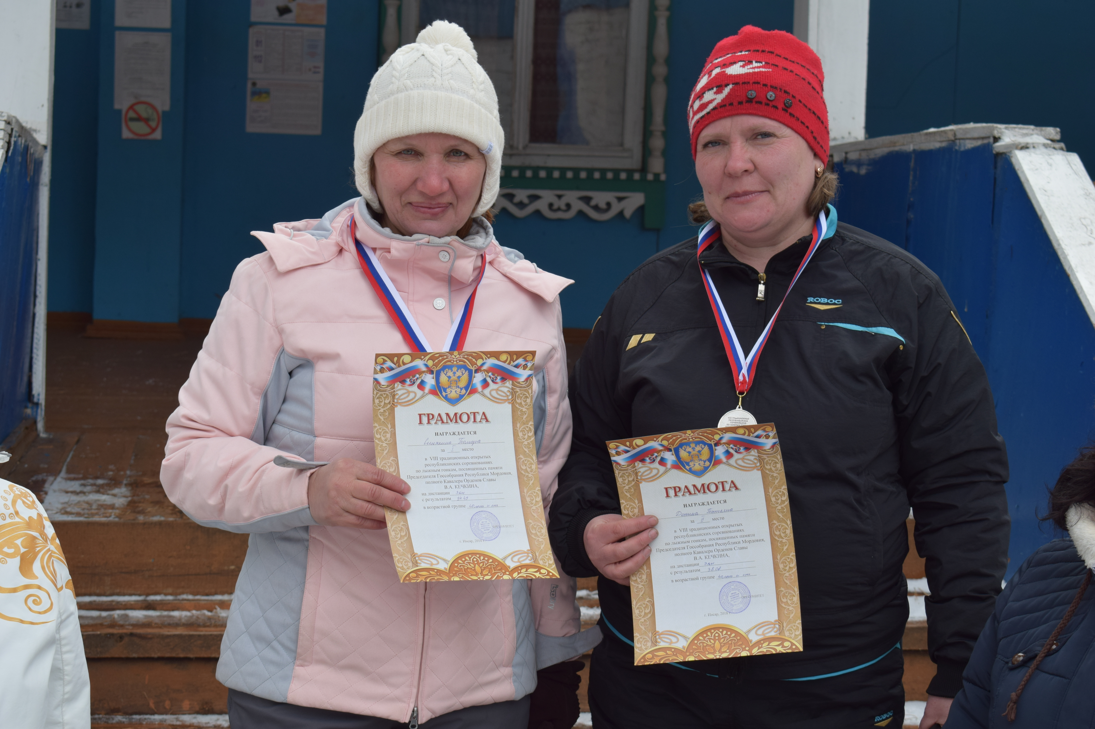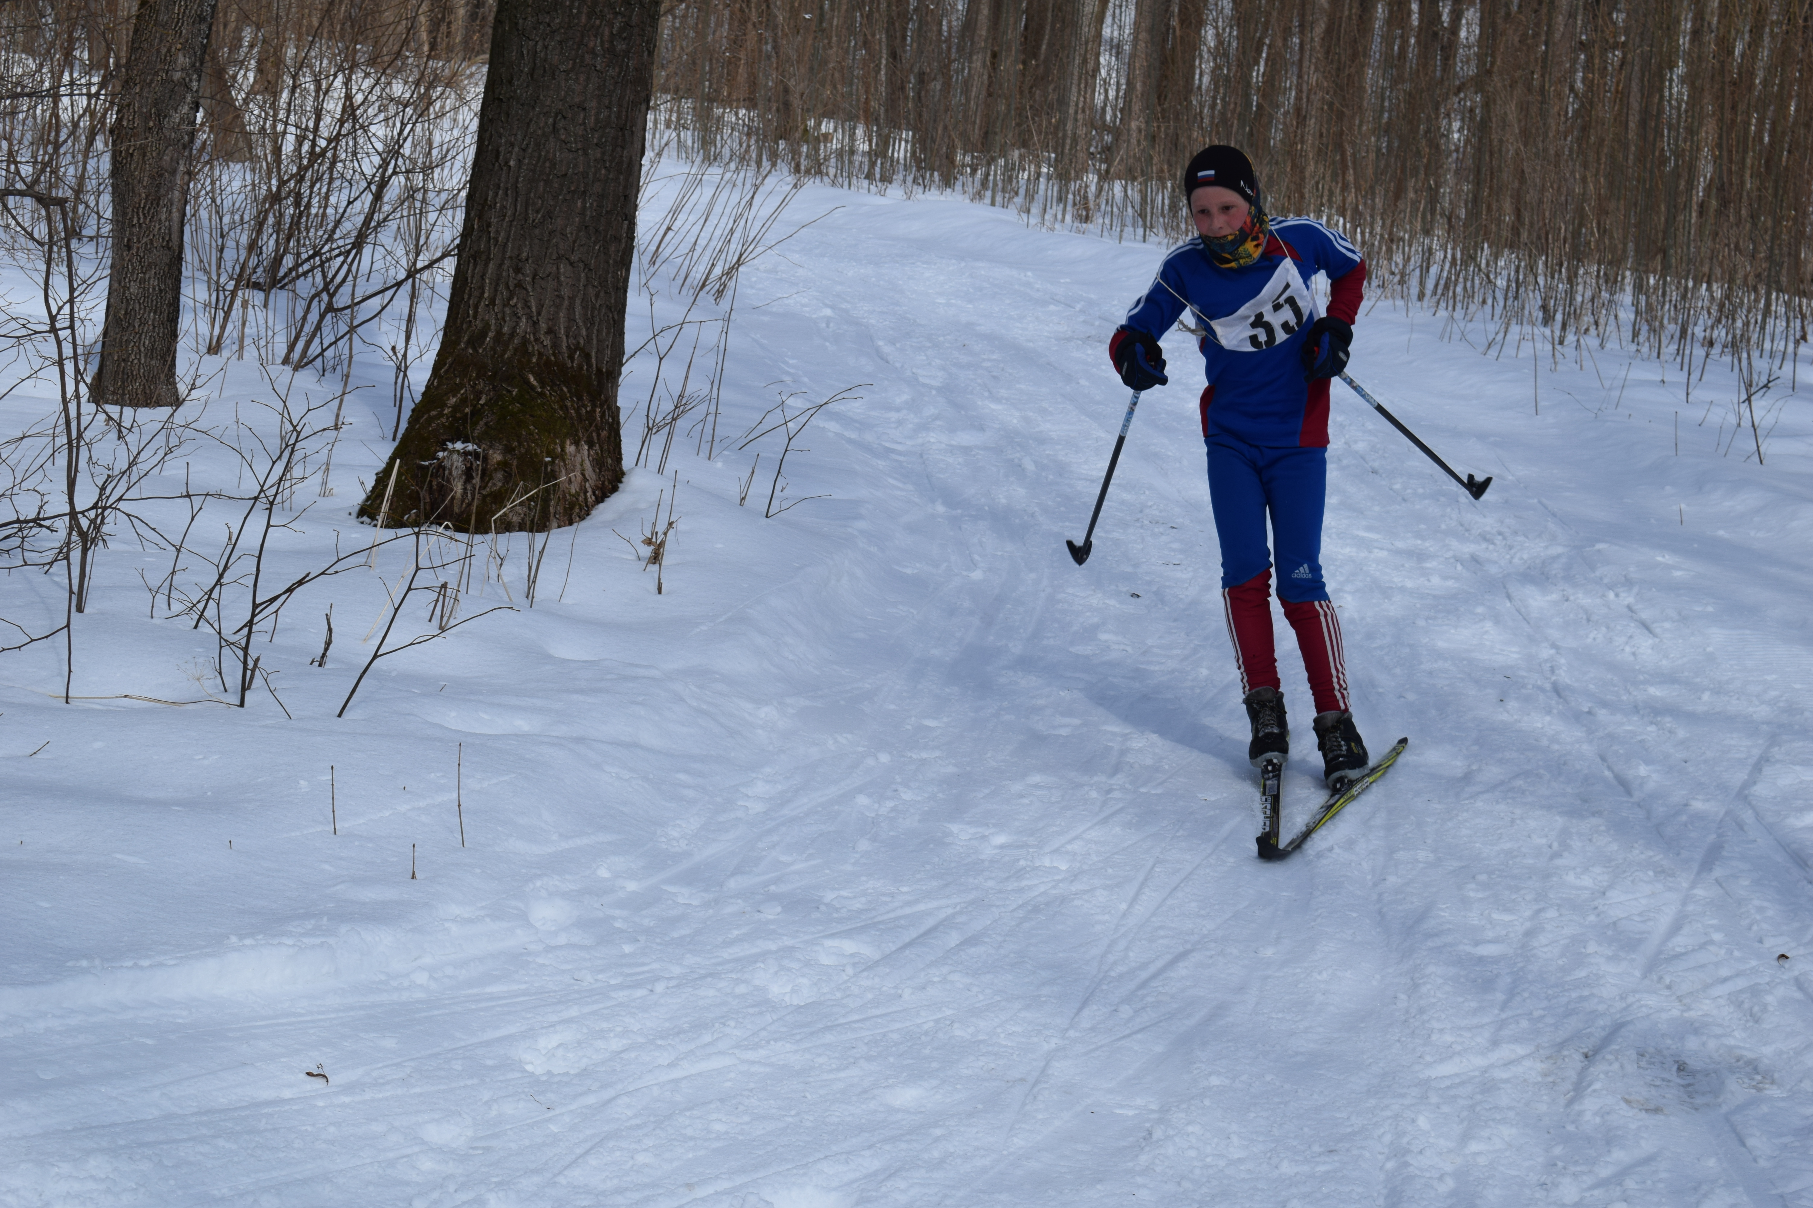

ШАХМАТЫ
Шестеро учащихся Инсарской средней школы № 2 вошли в число лучших в муниципальном шахматном турнире, посвящённом Дню космонавтики. Поздравляем: Фокина Сергея- 2 место в возрастной категории 7-9 лет; Ефаеву Анну, Курдюкова Кирилла – третьи места (10-11 лет); Шепелёва Михаила – 1 место (12-14 лет); Чиркова Дениса- 1 место и Кирейчева Николая- 3 место (15-16 лет, а также их наставников- В.П.Ионкина, Т.К.Паршину, Л.А.Бирюкову и Т.В.Донину.

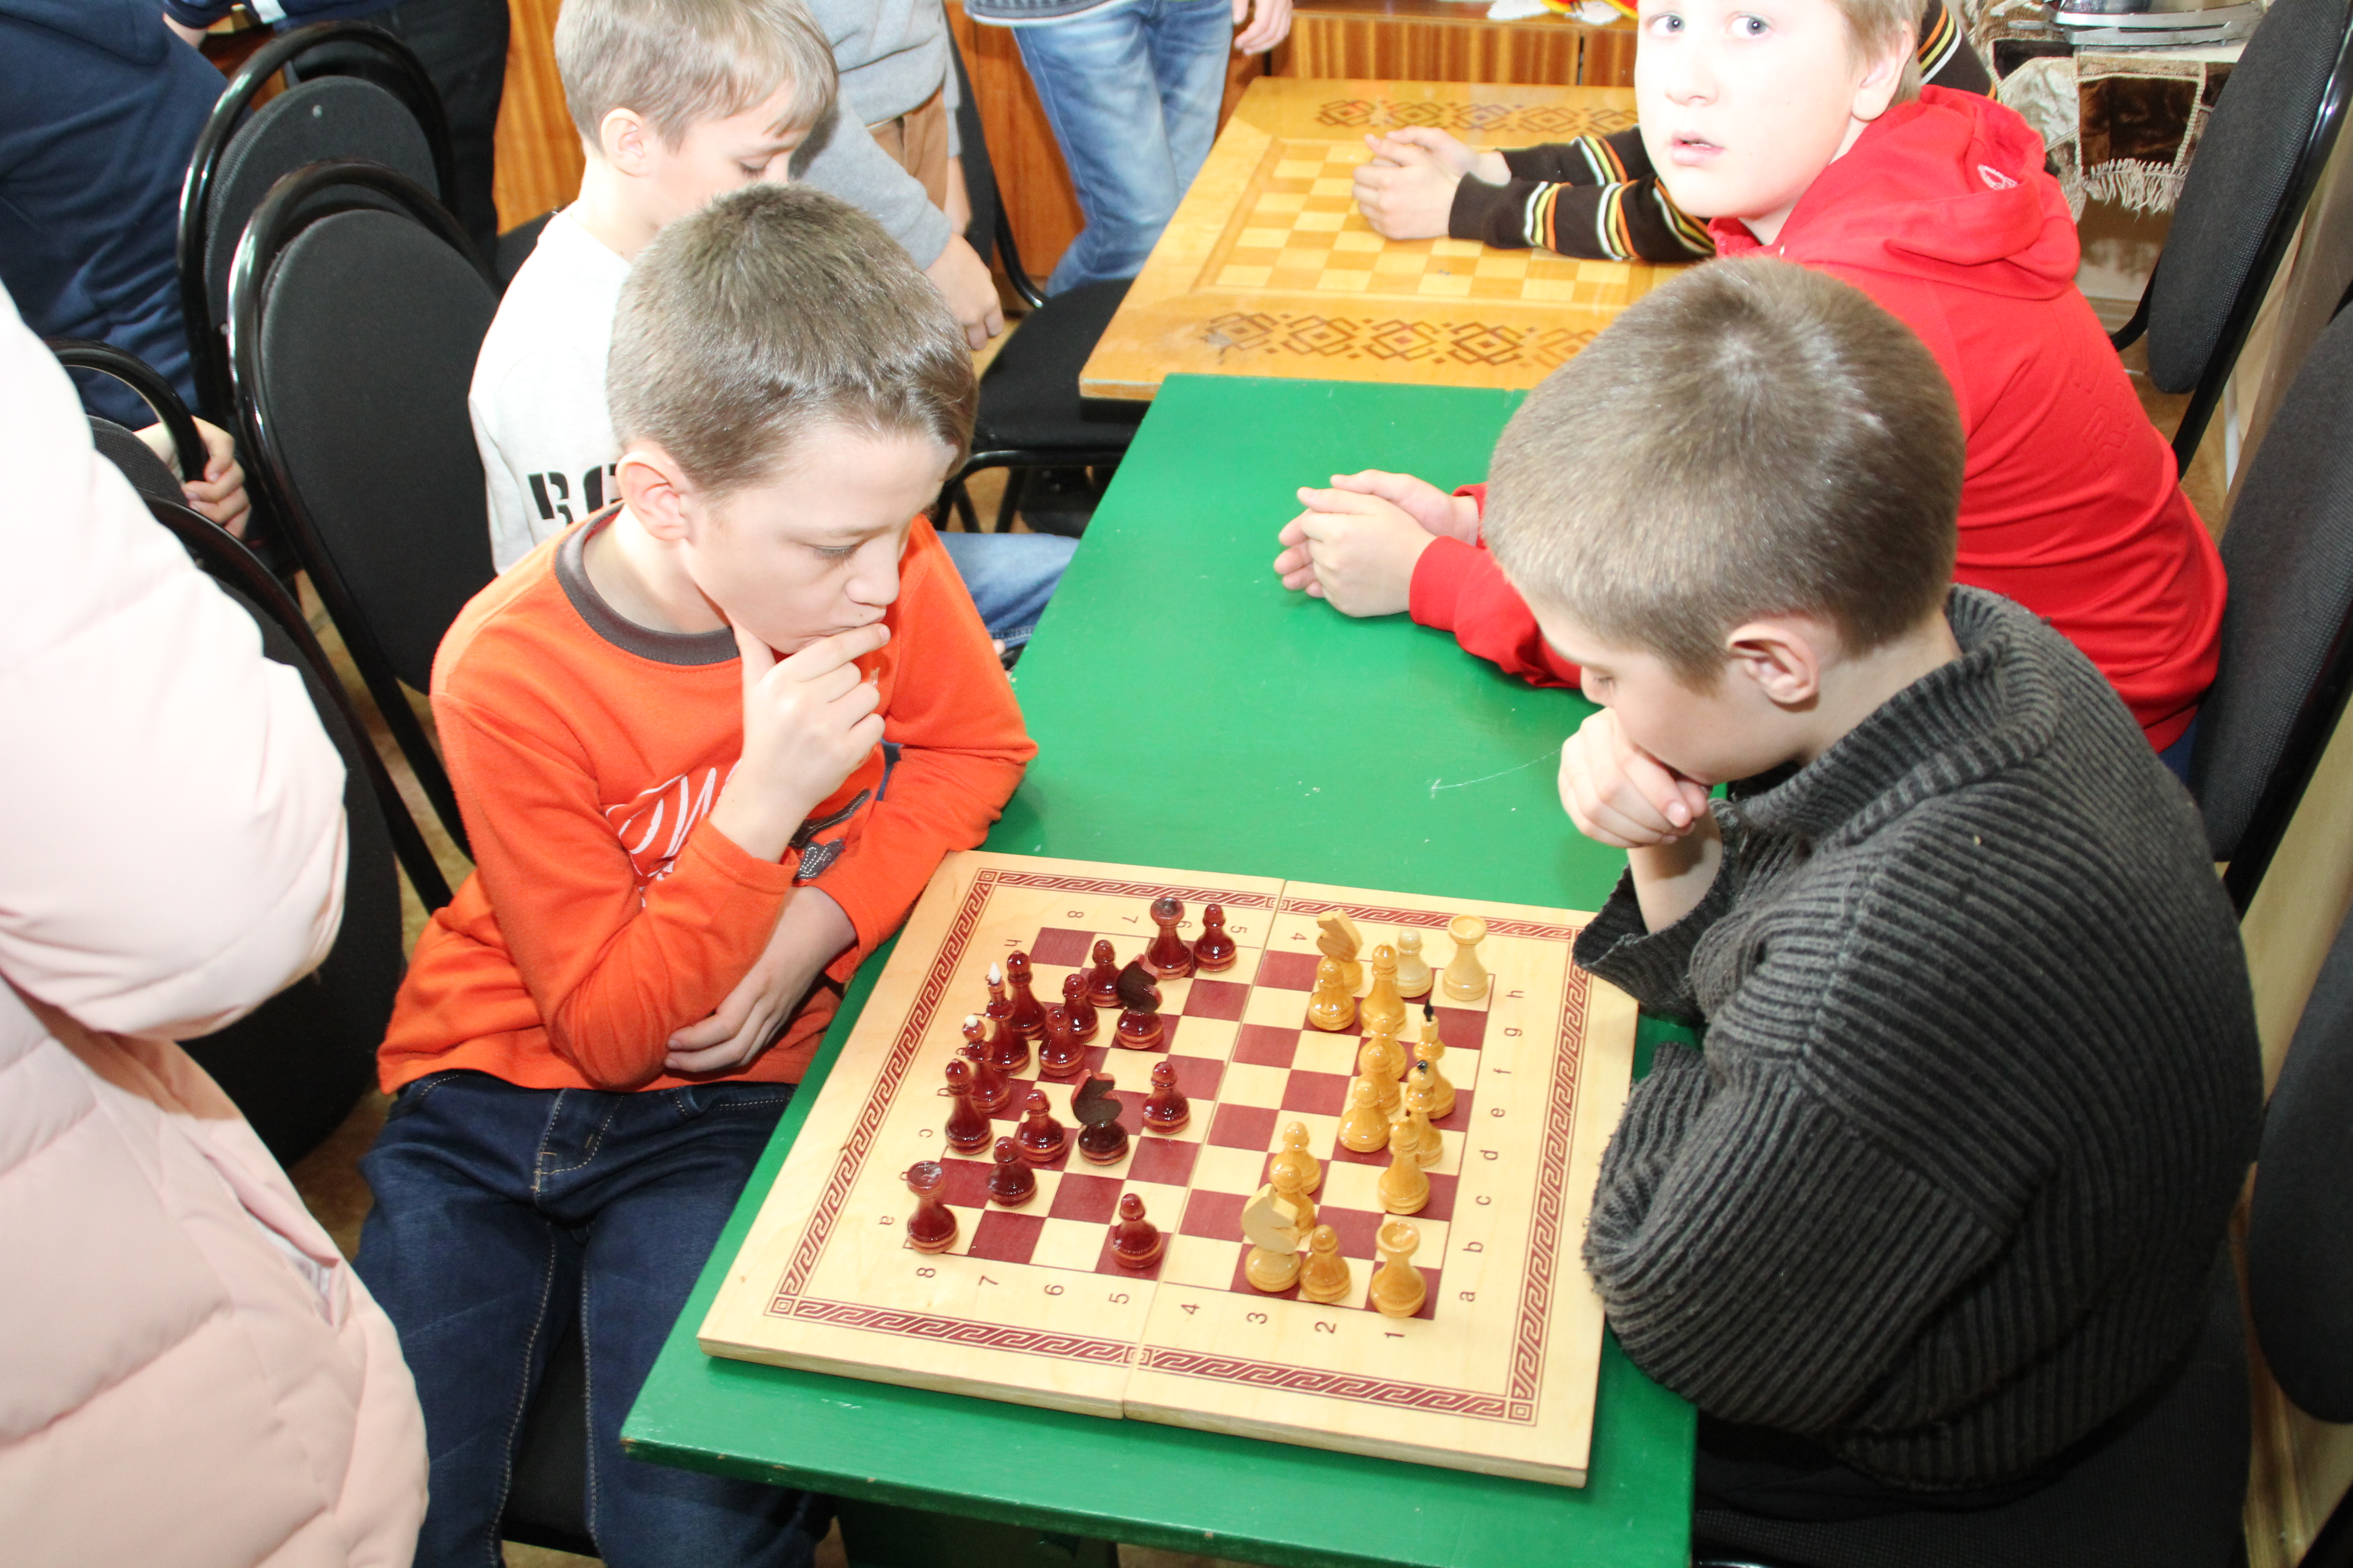

Учащиеся ИСОШ № 2 заняли 1-ое место среди русскоязычных школ в районном мокшанском празднике, посвящённом 90-летнему юбилею известного мордовского поэта и прозаика А.П.Тяпаева.
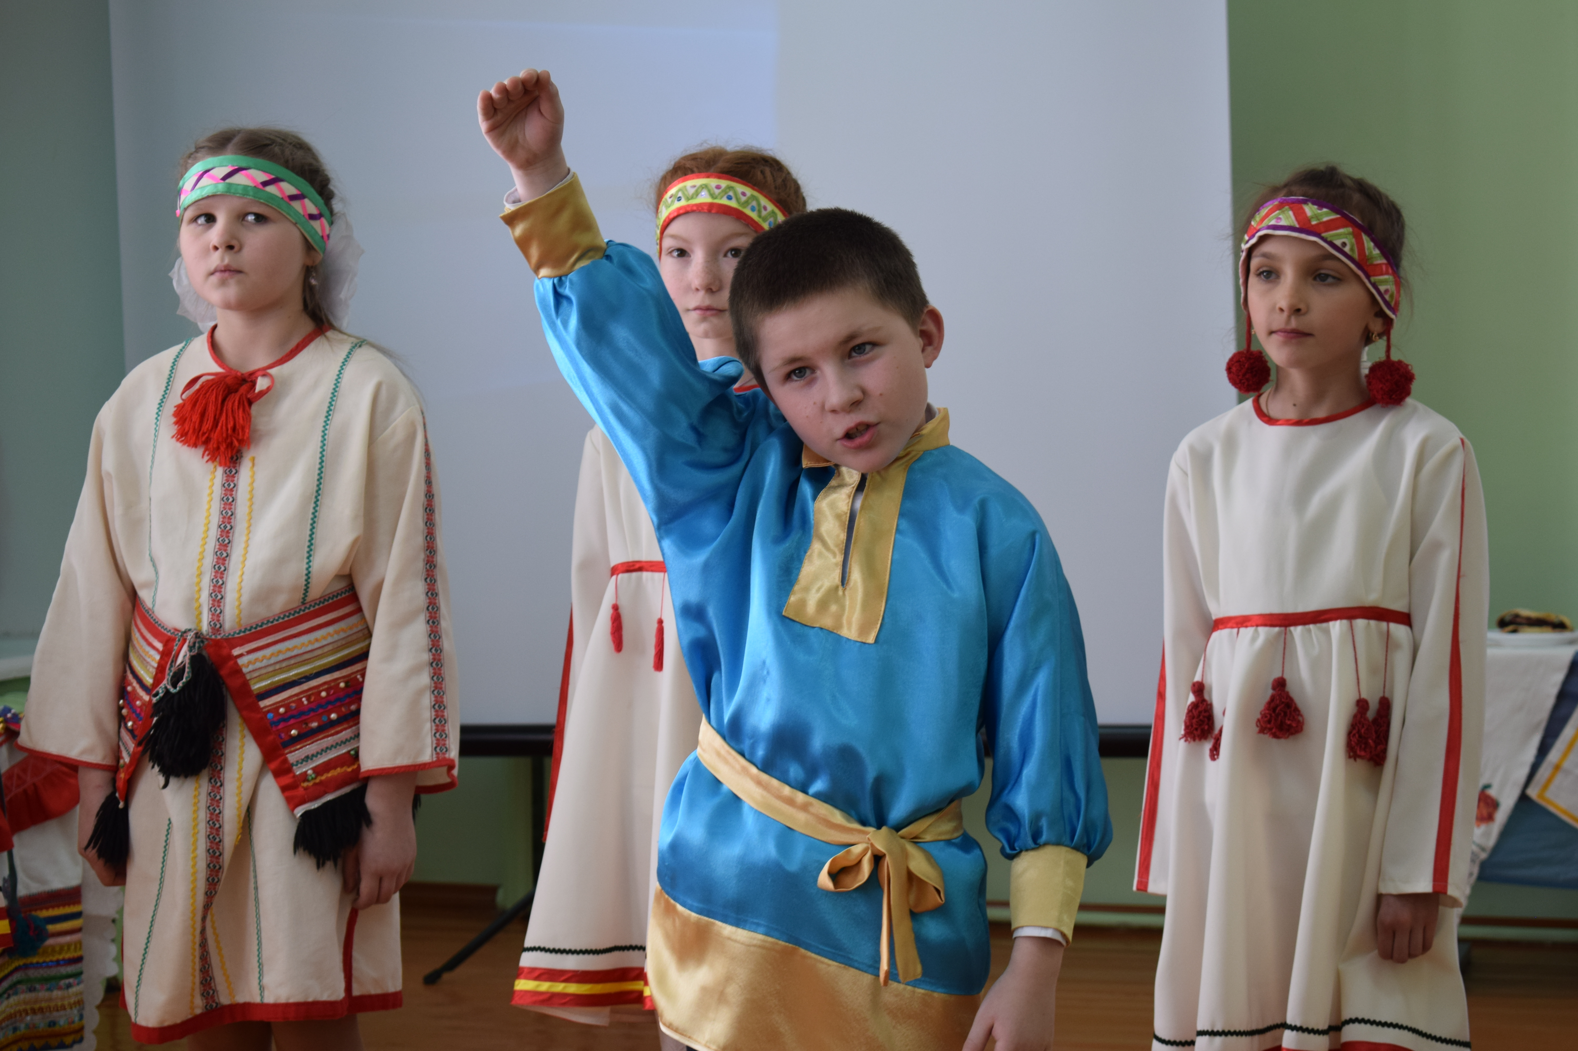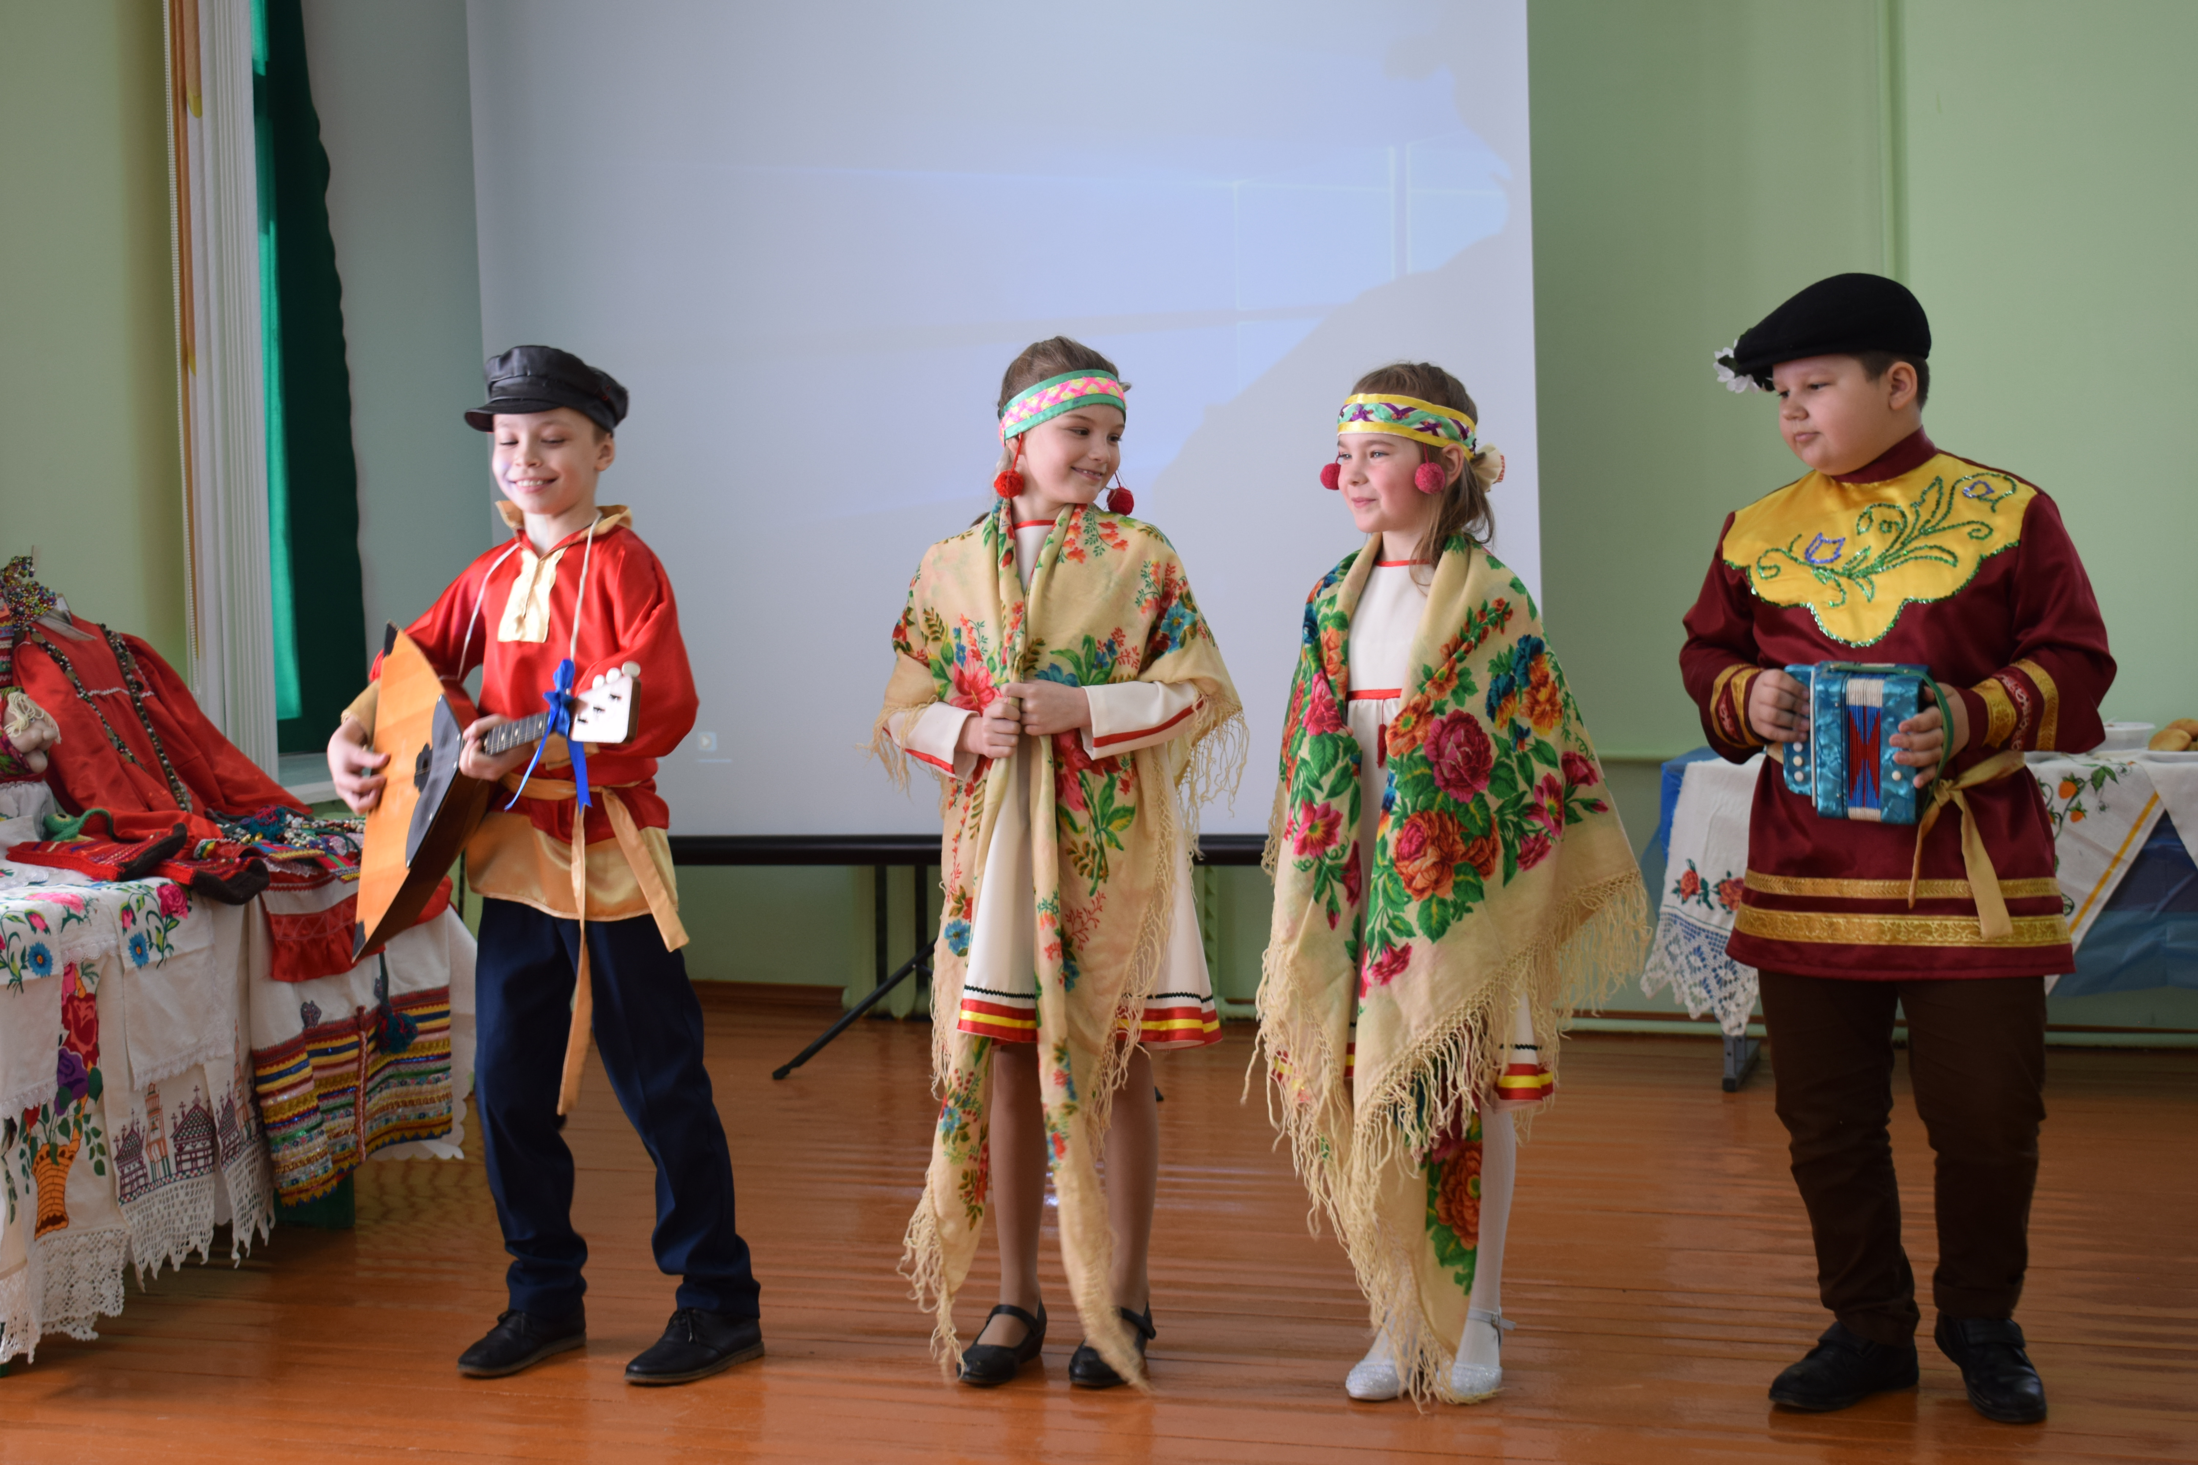
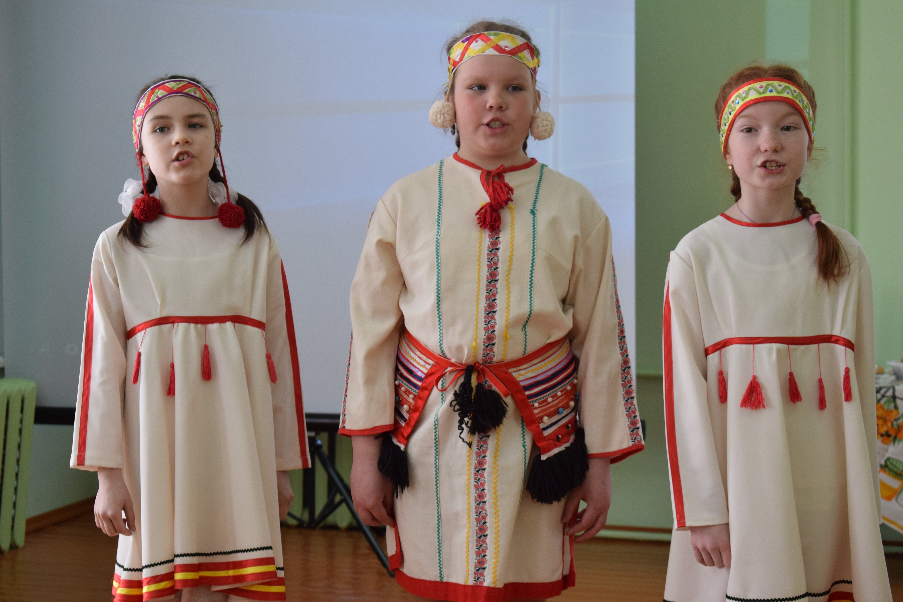

В МГУ им. Н.П. Огарёва состоялся научно-образовательный форум обучающихся Республики Мордовия «Шаг в будущее».
Организаторами мероприятия выступили Национальный исследовательский Мордовский государственный университет им. Н.П. Огарёва и Министерство образования Республики Мордовия.
Цель форума – выявление одаренных учащихся 9-11 классов образовательных учреждений РМ и стимулирование их познавательной, творческой, экспериментально-исследовательской, проектной, интеллектуальной деятельности.
Форум включал в себя два этапа.
Заочный тур проходил с 15 декабря 2017г. по 20 февраля 2018г. Было представлено 225 исследовательских и творческих работ учащихся 28 школ Саранска и 46 образовательных учреждений республики. В очный тур от нашей школы прошло семеро учащихся.
Выступили они неплохо. А наибольшего успеха добился Авдонькин Артем, ученик 9 класса. Он стал призером форума, был награжден дипломом и ценным подарком. Участие в подобных форумах, конференциях дает взаимодействие современного школьника с высшими учебными заведениями. Поздравляем!!!
Учащиеся нашей школы удачно выступили в различных конференциях, где успешно защитили свои работы:
 | Республиканская научно-практическая конференция школьников «Наследие» г. Ковылкино
1. | Шабалкина Виктория | 2кл | победитель | Авдонькина И.П.
2. | Акимова Елизавета | 4кл | Приз жюри | Красникова М.В.
3. | Лапшин Кирилл | 7 кл. | призёр | Китаева С.А.

 | Республиканская научно-практическая конференция школьников «Юный исследователь» пос. Торбеево
1. | Шабалкина Виктория | 2кл | призёр | Авдонькина И.П.
2. | Щанкина Кристина | 8 кл | призёр | Красникова М.В.
 | Республиканская научно-практическая конференция школьников «Культура Мордовии:настоящее,прошлое,будущее»
1. | Шабалкина Виктория | 2кл | призёр | Авдонькина И.П.
2. | АгееваАлександра | 8 кл | призёр | Красникова М.В.
3. | Акимова Елизавета | 4 кл. | победитель | Красникова М.В.
4. | Батайкина Вероника | 2кл. | Приз жюри | Авдонькина И.П.
5. | Кузнецова София | 9 кл. | призер | Авдонькина И.П.
6. | Павлова Полина | 2 кл. | призер | Авдонькина И.П.
7 | Лапшина Светлана | 5 кл | призёр | Краснощёкова Г.Н.
8 | Коптяева Татьяна | 10кл | призёр | Окунькова Ю.В.
9 | Маркунина Алина | 7 кл | призёр | Окунькова Ю.В.
10 | Дербеденев Денис | 4кл | Приз жюри | Бирюкова Л.А
11 | МаврушкинаАнгелина | 4 кл | призёр | Бирюкова Л.А.
12 | Кузнецов Игорь | 2 кл | призёр | Вельмяйкина Н.Н.
13 | Лазарева Рената | 4 кл | призёр | Тамбовцева Н.И.
14 | Морару Дарья | 5 кл | призёр | Окунькова Ю.В.
15 | Земский Максим | 3 кл | призёр | Донина Т.В.
16 | Кадейкин Вадим | 3 кл. | призёр | Донина Т.В.

1-я Республиканская научно-практическая конференция «Первые шаги в науку»( г.Инсар, ИСОШ № 1)
Секция :Человек и общество
№ | Название работы | ФИО участника | Класс | МЕСТО | ФИО руководителя
1 | Волонтерское движение | Емельянова Ольга | 8 | ПОБЕДИТЕЛЬ | Оськина  Лидия Степановна
2 | Девиантное поведение в подростковой среде | Харюшина Аделия | 10 | УЧАСТИЕ | Морозова Светлана Алексеевна
3 | Формирование адекватной самооценки младших школьников как условие психологической безопасности» | Курынова Александра | 10 | ПРИЗЁР | Морозова Светлана Алексеевна
Секция :Охрана природы. ЗОЖ
1 | Настенный светильник | Натахин Денис | 7 | ЛАУРЕАТ | Кривошеев Денис Юрьевич
Секция :Естественные науки (биология, химия, география, астрономия)
1 | Ферменты в нашей жизни | Краснорепова Анастасия | 10 | Победитель | Стюбко Галина Александровна
Секция : Гуманитарные науки (филология, иностранные языки)
1 | Влияние интернет общения на грамотность школьников | Курдюкова Алёна | 11 | ПОБЕДИТЕЛЬ | Красникова Мария Валерьевна
Секция : Начальная школа
1 | Природное явление - вулкан | Батайкина Вероника | 2 | ПРИЗЁР | Авдонькина Ирина Петровна
3 | Тряпичная кукла | Шабалкина Виктория | 2 | ПРИЗЁР | Авдонькина Ирина Петровна

4 | Тайны архитектурных памятников города Инсара | Кадейкин Вадим | 3 | ПРИЗЁР | Донина Татьяна Вячеславовна
5 | Кто в доме хозяин? | Осипова Виктория | 3 | ПОБЕДИТЕЛЬ | Лапшина Елена Александровна
6 | Компьютер – мой друг или враг? | Палаткина Анастасия | 3 | ПРИЗЁР | Власенко Нина Александровна
7 | Тайны архитектурных памятников города Инсара | Земский Артем | 3 | ПРИЗЁР | Донина Татьяна Вячеславовна

8 | Русские платки - отражение души | Акимова Елизавета | 4 | ПРИЗЁР | Красникова Мария Валерьевна
9 | Шахматы – это спорт, игра, искусство или наука? | Просвиркина Юлия | 4 | ПРИЗЁР | Бирюкова Любовь Алексеевна

